
Cycle « Delon avant Delon »

Le Samouraï

(Jean-Pierre Melville, France - 1967)

« Je crois que le monde des hors-la-loi est le dernier bastion où s'affrontent les forces du bien et celles du mal. C'est le refuge de la tragédie moderne. Ce ne sont pas des héros
mais des anti-héros. Je ne leur fournis d'ailleurs ni excuse ni circonstances atténuantes.
Ce sont des êtres amoraux. Le spectateur ne s'identifie pas à eux.
Mais, à force de les regarder vivre, il s'y intéresse. [...]
La construction du film est très importante. Elle n'est pas faite pour des gens distraits
qui s'absentent de l'écran. Au mot fin, il subsiste encore un point d'interrogation.
Il faut que les gens réfléchissent, car tout ne leur a pas été expliqué. »
Jean-Pierre Melville
[Propos recueillis pas Claude-Marie Trémois in Télérama, 12 novembre 1967].
Fiche technique

Réalisation : Jean-Pierre Melville.
Scénario : Jean-Pierre Melville et Georges Pellegrin. Musique originale : François de Roubaix. Producteurs : Raymond Borderie et Eugène Lépicier. Photographie : Henri Decaë. Montage : Monique Bonnot et Yolande Maurette. Création des décors et Décorateur de plateau : François de Lamothe. Directeur de production : Georges Casati. Assistants décorateur : Théobald Meurisse et Philippe Turlure. Son : Alex Pront.
Ingénieur de son : René Longuet.
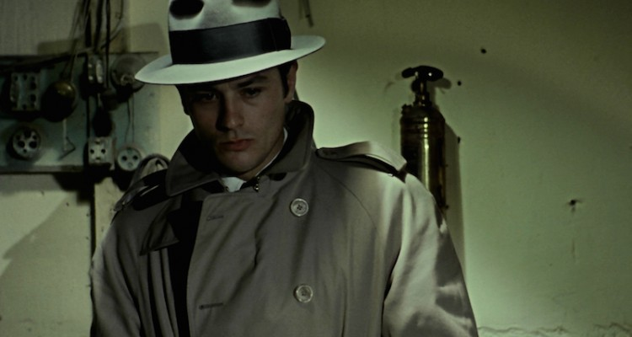

Durée: 105 mn. Pays: France et Italie. Couleur: Eastmancolor. Son: mono.
Distribution: Alain Delon (Jef Costello), François Périer (le commissaire), Nathalie Delon (Jane Lagrange), Caty Rosier (Valérie, la pianist), Jacques Leroy (l'homme de la passerelle), Michel Boisrond (Wiener), Robert Favart (le barman), Jean-Pierre Posier (Olivier Rey), Catherine Jourdan (la réceptionniste), Roger Fradet (le 1er inspecteur), Carlo Nell (le 2e inspecteur), Robert Rondo (le 3e inspecteur), André Salgues (le garagiste). Etc.

« Avec sa concentration muette de loup traqué, son flegme tendu, sa sévérité, sa rigueur, Alain Delon fait de son personnage, non plus un ultime avatar du mauvais garçon, mais une sorte de prêtre du sang et des ténèbres, un véritable héros de tragédie. […] Des couleurs sourdes, aux harmonies étouffées ; une musique poignante ; des comparses étonnants de présence (…) Tant qu’il y aura des Melville, les bas-fonds continueront de compter parmi les hauts lieux de la poésie. »
Pierre Billard, L’Express (6 novembre 1967).
Le Samouraï en 1967 est une étape décisive vers l’abstraction glacée qui caractérise la dernière partie de la filmographie de Jean-Pierre Melville. La rencontre entre Jean-Pierre Melville et Alain Delon, tueur à gages à la tristesse minérale, donne naissance à une œuvre désincarnée, une épure de film noir. Le minimalisme de l’action s’accompagne d’une stylisation extrême des costumes (l’imperméable et le chapeau de Delon) et surtout des décors (des rêves de commissariat et de night-club). Les deux titres suivants avec Delon, Le Cercle rouge et Un flic (ultime film de Melville, ultime poème à la gloire de l’acteur) poursuivront cette approche fantasmatique du cinéma et des stars masculines. Car ces trois films sont aussi un écrin amoureux pour l’icône Delon, silhouette frigide et opaque obsédée par la mort.
Olivier Père [Directeur de l’Unité Cinéma d’ARTE France].
Sur le cinéma de Jean-Pierre Melville
Film totémique, Le Samouraï condense à lui seul toutes les caractéristiques de ce style melvillien dont se réclament ou s'inspirent aujourd'hui plusieurs cinéastes internationaux comme Quentin Tarantino, Joel Coen, Michael Mann ou encore John Woo et Johnnie To, qui en reprennent les figures et les motifs tout en recourant à des principes de mise en scène radicalement opposés. Le style de Melville, c'est d'abord un sens de l'épure qui peut faire songer aux estampes japonaises : une sécheresse de trait, une forme d'acuité pour l'essentiel uniquement, et un sens de la dramaturgie qui ne s'embarrasse d'aucune forme de superflu. Les scènes d'action sont par exemple le plus souvent vidées de tout contenu spectaculaire : seule "l'exécution" l'intéresse, c'est à dire la façon dont les professionnels s'y prennent, la précision des gestes, la droiture des âmes et la solitude qui accompagne l'excellence acquise dans tel ou tel domaine. C'est pourquoi chez Melville, toute action s'accompagne d'une certaine ritualisation, d'une solennité qui confine à l'ascèse.
L'ouverture du Samouraï est à ce titre exemplaire de cet art du geste. Chaque plan sert d'écrin aux seuls gestes et déplacements du personnage saisi dans une visée strictement comportementaliste (...) Lors des quinze premières minutes du film, Melville ne montre rien qu'un personnage qui entre et qui sort du champ, qui traverse le cadre selon toutes les possibilités qui lui sont offertes, et qui s'emploie simplement à faire ce qu'il a à faire. On ne sait rien de Costello et l'on n'en saura pas beaucoup plus par la suite. Dès l'ouverture, le mouvement accède ainsi à une quasi autonomie et possède en lui-même sa propre fin. De même le geste prévaut sur ce qui le motive ; le geste est le motif et l'emporte désormais sur la geste du polar dans son ensemble.(...) Ce souci du geste n'est finalement guère éloigné du cinéma d'un Robert Bresson, autre grand styliste et cinéaste solitaire. Comme l'auteur de Mouchette, Melville vise l'épure et la recherche d'une écriture qui ne doive rien à la psychologie d'obédience littéraire, y compris et surtout lorsqu'il adapte un roman qui ne relève pas directement de son genre de prédilection (Les enfants terribles d'après Cocteau, Léon Morin prêtre d'après Beatrix Beck, L'armée des ombres d'après Kessel). Indépendamment de la variété des sources et de sujets, la filmographie de Melville travaille un modèle unique, décliné en une série de masques : des hommes intègres et souvent mutiques, qu'ils soient gangsters, cambrioleurs ou résistants, doués d'un code de l'honneur et d'une éthique personnelle qui prévalent sur toute autre considération. Des "samouraïs" en somme dont la personnalité se confond avec la fonction, à l'instar donc du cinéaste, qui a voué l'essentiel de sa courte vie à la fréquentation des salles et à la fabrication de ses films.
Youri Deschamps, Eclipse, n°44 (2009).
Un lent cheminement vers la mort.
Le destin funeste de Costello ne fait plus aucun doute. Fataliste, le film de Melville joue moins sur le suspense que sur l’attente d’une mort programmée et intégrée par le protagoniste. Contrairement au Ghost Dog de Jarmusch, fortement inspiré par Le Samouraï, Melville ne s’intéresse jamais au code de conduite et à la morale de son personnage principal. Le seul code de Costello se situe dans sa solitude profonde et sa violence désincarnée. C’est son irréalisme qui fascine, tout comme celui de l'Homme sans nom chez Sergio Leone, avec lequel il partage cette existence impossible, dénuée de passé comme de futur. On retrouve également dans ce personnage toute une mythologie du film noir américain des années 1940, vue ici à travers le prisme d’un fantasme viril nouveau, recréant la figure mythique d’un tueur à gage impassible, sans autre motivation que celle d’accomplir l’acte qui justifiera son existence. Costello deviendra un personnage matriciel dans lequel chaque cinéaste projettera ses obsessions : l’héroïsme chez Luc Besson, le romantisme exacerbé pour John Woo ou encore le conflit intérieur chez Winding Refn.
Julien Dumeige [http://www.iletaitunefoislecinema].
Jean-Pierre Melville réalisateur
1946 : Vingt-quatre heures de la vie d'un clown (1946, court métrage), Le Silence de la mer (1947), Les Enfants terribles (1950), Quand tu liras cette lettre (1953), Bob le flambeur (1955), Deux hommes dans Manhattan (1959), Léon Morin, prêtre (1961), Le Doulos (1962), L'Aîné des Ferchaux (1963), Le Deuxième Souffle (1966), Le Samouraï (1967), L'Armée des ombres (1969), Le Cercle rouge (1970), Un flic (1972).
La semaine prochaine : Suite du cycle « Delon avant Delon »
Monsieur Klein (Joseph Losey, France - 1976)
Mercredi 4 février 2015 à 20 h

